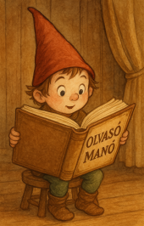
Bodor Attila: A hasfájós sellő

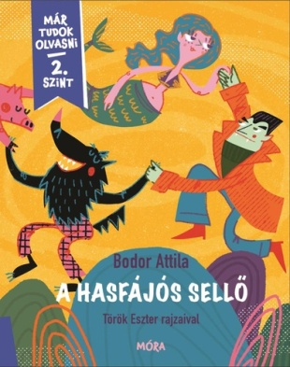
- Hét emberrel találkozhattál a könyvben. Mi volt a nevük?

- orvos -
- kutató -
- nagymama –
- szomszéd fiú -
- szőrös barát -
- kutyakozmetikus -
- szakács -

- Milyen furcsa dolog történt a neonszínben ragyogó pontyokkal?

- Kettő dolog miatt fájt a sellő hasa. Mi volt ez a kettő étel?

Neved, e-mail címed:
Iskolád, osztályod:
Lakcímed:
Dátum:…………………………………………………………………………………….

